**南通大学2017年暑期社会实践**

**简 报**

**第十五期**

**共青团南通大学委员会编 2017年8月24日**

**本期目录**

**热点关注**

白衣青年的“博爱青春”……………………………………………………………2

**暑期慰问**

我校领导及团委老师慰问暑期社会实践团队与挂职锻炼同学……………………6

**实践简讯**…………………………………………………………………9

热 点 关 注

白衣青年的“博爱青春”

据卫生部门统计，我国罹患白血病者总数达400多万，且近年来有不断增长之势。造血干细胞的移植是有效的治疗方法之一，但因造血干细胞配对成功概率在几万到几十万分之一，甚至更低，中华骨髓库的库容量远远不够。为动员更多的人加入中华骨髓库，我校红十字“博爱青春”项目团队连续7年致力于造血干细胞捐献宣传，今夏，他们再启程。

7月8日上午，我校红十字会“博爱青春”之“‘髓’爱相行，生命起航”志愿团队的二十位志愿者们身着白衣，不惧高温，集结在启秀校区正门。他们将从这里出发，以公益骑行的活动形式拉开暑期社会实践的大幕。

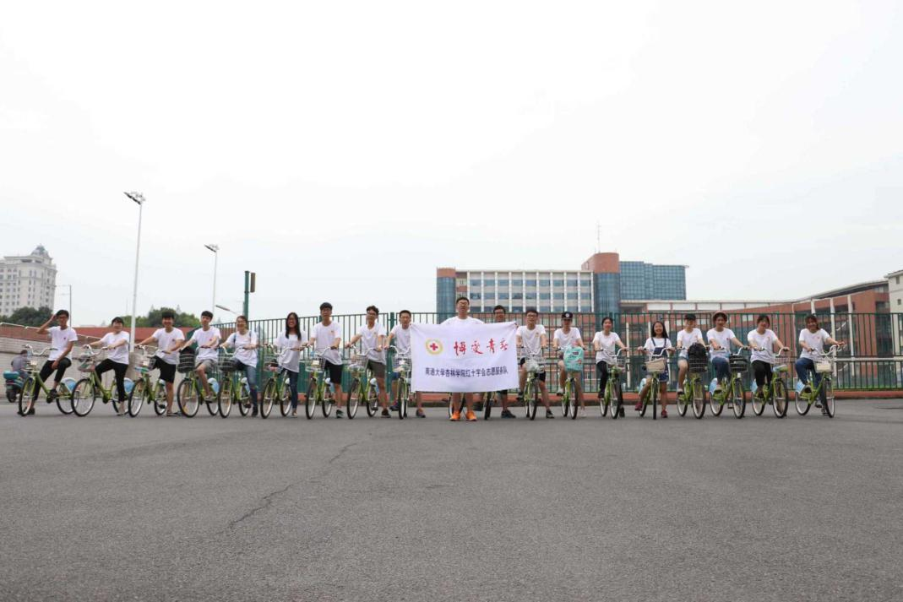

骑行途经江苏工程职业技术学院、南通职业大学、南通大学启秀校区等各大高校，团队成员们通过这样的方式来派发造血干细胞调查问卷。

其后在南通市红十字会老师的帮助下，团队成员们联系了在南通大学附属医院的一些白血病患者及其他们的家属。在医院，志愿者们第一次近距离接触并采访了白血病患者，透过小隔窗可以看到，面色惨白的患者在充斥着消毒水味的病房里痛苦不堪，且他们几乎对痊愈并没有多大信心。看着这一切，团队成员们的心一下被揪紧。成员张嘉瑜没有按捺住情绪，掩面哭泣。“一定会痊愈的！”带着哭腔的一句话承载着祝福。成员们暗暗下定决心竭尽所能，大力宣传并动员群众加入造血干细胞捐献行列。

然而，宣传之路远没有想象之中那么顺遂，等待他们的是质疑与冷漠。

考虑到造血干细胞调查问卷需要庞大的数据支持，而南大街巨大的人流量恰好可以满足这一条件。于是“‘髓’爱相行，生命起航”志愿团队再次前往南大街开展问卷调查活动。只是，这一次，行人来来往往的南大街不是校区，行色匆匆的路人不是学生，遭遇的冷眼与漠视超乎了小队成员们的想象。

“您好，我们是江苏省红十字会的志愿者……”话音未落，“没兴趣”三个字便已阻绝任何对话发生的可能性。团队成员陷入了无奈的境地。“其实是有点愤怒的，那么多患者躺在病床上忍受煎熬等待治疗，而那些身体健康、拿着奶茶笑着聊天的路人却连了解都那么不乐意，很心寒。”队员孔殷嘉透露道，但他还是默默地分发宣传单；团队的女生朱易枝却再难以掩饰自己难过的情绪，独自蹲在角落里抽泣；陆泳铠则跑进了附近的打印店，自掏腰包做了一块“我们不是在推销”的宣传板，红色加粗的大字，十分醒目。“我想借此表达自己的愤怒，也想吸引更多人的关注。”

头顶的烈日不曾因为成员们的大汗淋漓收敛半分，而比起气温，更让他们失落的是这一天不尽人意的效果。“哪怕一天只睡四五个小时，哪怕嗓子冒烟继续喊着，哪怕跑一整天做问卷调查，都没有这种冷漠让人心累。”活动结束后，陆泳铠在说说里这样写道。

尽管如此，整理情绪后，二十位志愿者在随后的活动中又投入了巨大的热情。他们首次尝试将用于普及防艾知识的同伴教育与宣传造血干细胞知识相结合，在凤凰文化广场创新性地开展了“捐献造血干细胞同伴教育”。活动邀请到了南通航运职业技术学院、南通理工学院等高校同学，通过随机分组进行知识问答，同时情景剧表演的加入为活动增添了趣味性。虽然在南通航院的李艳等参与者看来，这是一次极具新意且摆脱了枯燥的活动，“形式很新颖、知识易接受。”但活动负责人吴俊卿却并不满意，始终眉头紧锁。“现场有些乱，气氛没有预想中好，还是准备工作不充分吧，但我们有信心在日后办好这样的活动。”除了想让大学生群体更多地了解造血干细胞项目，志愿团队们也想借着暑期社会实践这一契机给患者们带来改变。

炎炎夏日，志愿团队的成员们将通城人的爱心汇成汩汩清流，给病榻上的白血病患者们送去清凉的慰藉。他们在南大街、南通大学主校区、环西文化广场支起爱心留言板，路人们将祝福一一写于此，写下的是深情祝福，患者们看到的则是希望与勇气。为引起广泛关注，与此同时，志愿者们在环西文化广场举行爱心现场活动。这一夜，环西文化广场的活动一直持续到十一点多，歌声响穷濠河之畔。团队二十人并肩走在回启秀校区的路上，为着得到了越来越多陌生人的理解和认可而喜悦，心田里盛满了骄傲与满足。

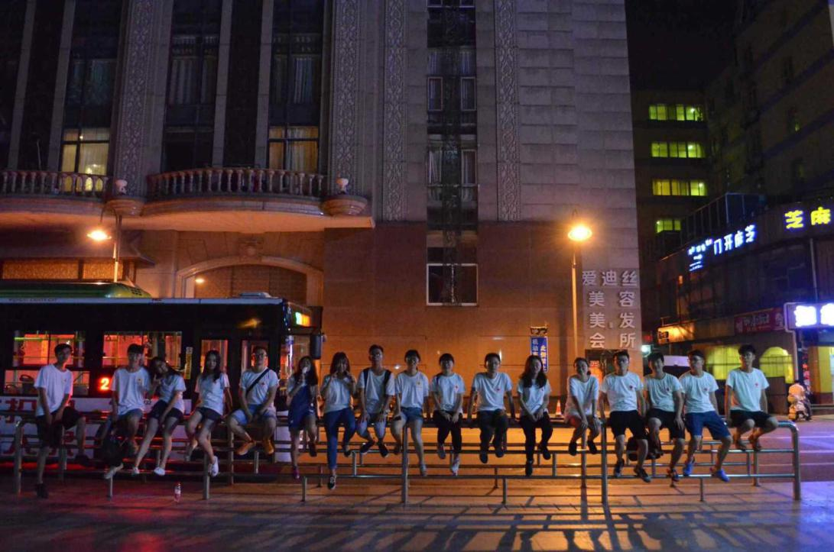

好事多磨，就在大家满怀欣喜地筹备最后的汇报演出，都想着为暑期社会实践画上一个圆满句号之时，社区方面临时通知改了时间。原本定于下午的演出被迫挪到了早上，排练时间大幅缩水，这让没有准备充分的小队成员们感到很为难。但很快大家聚集在一起，熬夜进行彩排，部分成员临危受命，加了歌曲演唱的节目。一番“折腾”，安顿下来已是凌晨两点，大家这才三三两两回房休息。

功夫不负有心人，第二天的演出圆满举行。“我有一个梦，终有一天，造血干细胞捐献者的人数会越来越多，队伍会越来越壮大，而我们，也不用再像讲述一个传奇故事一样向别人介绍我们的捐献经历。”演出以总结视频中南通市一位捐献者的心愿告终，在此暑期社会实践的大幕也缓缓落下，但对于我校“‘髓’爱相行，生命起航”志愿团队的队员们来说，这才只是一个开始，他们还将为造血干细胞捐献宣传投入更多的热情。前往苏大附一院对医护人员与白血病患者的采访也正在紧锣密鼓的筹划中。

爱的种子已在这个溽暑蒸人的假日撒下。白衣青年们身后滚烫的四个红字——“博爱青春”，是为他们此次暑期社会实践作出的最好注解。他们始终坚信，随着越来越多的人被动员到捐献行列，造血干细胞捐献事业的蓬勃发展来日可期，而他们所要做的，就是走向大众，普及造血干细胞相关知识。

博爱青春，正当其时。

（陆羽茗/文 王哲/摄)

暑 期 慰 问

我校领导及团委老师前往慰问暑期社会实践团队

与挂职锻炼同学

烈日炎炎的暑期，我校不少同学依然坚持在各个社区、各家工厂企业以及挂职单位开展内容丰富多彩的暑期社会实践和挂职活动。我校领导十分关心学生的实践成果以及健康状况，分批率队前往同学们的实践地点慰问挂职与实践同学，并了解他们的实践挂职情况。

7月7日下午，校党委副书记、副校长江应中、校团委书记朱城及医学院、文学院等领导前往市区朝晖小苑和城北社区，看望并慰问开展暑期社会实践的师生代表。

在朝晖小苑，江应中一行亲切慰问了“健康中国”之医学院“爱立方”精准医疗结对帮扶服务团成员，并看望了当地的孤寡老人，为他们带去慰问品。江应中现场询问了帮扶活动开展情况，鼓励队员们紧抓我校中国青年志愿者协会健康中国志愿服务总队直属队建设的契机，塑造健康中国志愿服务品牌。

随后，江应中一行前往钟秀街道城北社区，看望文学院“爱心家教”校外辅导站团队。在城北社区，江应中还与崇川区政协副主席吴佳培、钟秀街道相关领导就如何进一步提升服务质量，打造校外辅导站的社会美誉度进行座谈。

7月14日，校团委书记朱城、团委组宣部部长邹冬梅和文学院团委副书记王艳赴如皋、海安市政府慰问暑期挂职同学。

作为南通大学的优秀毕业生，共青团如皋市委书记崔金向母校致以问候，同时感谢南通大学多年来一直向如皋市输送优质挂职同学，并充分肯定了同学们的工作态度和成绩。随后，朱城慰问了文学院陈蓉等同学，了解同学们的日常工作，并鼓励大家好好珍惜这难得的学习机会，他强调，挂职锻炼一方面帮助自身成长，另一方面要积极为党和政府做好宣传。朱城还建议挂职同学开学后和其他同学交流暑期学习经历。

下午，朱城一行继续前往海安市政府慰问并叮嘱挂职同学们要好好工作，尤其是做档案整理工作的同学要慎之又慎，千万不能出错，与此同时要注意保密工作，感受机关运行。

7月11日上午,校团委副书记张毅、团委文体部部长徐晓蕾、教育科学学院团委书记魏琳一行赴南通市开发区总工会和海门市政府，慰问参加暑期挂职锻炼的同学。

在开发区总工会，南通开发区群团工作部部长严正亲切接待了张毅一行。“在接下来的时间里，你们对于挂职所做的工作要保持情怀。”听完同学的工作汇报后，张毅对同学们的努力表示肯定，并希望同学们挂职期间能做到吃苦耐劳、遵规守纪，展现通大学子积极向上的风貌。交流结束后，张书记随即又前往海门市政府，慰问在市政府挂职的同学。

“挂职锻炼的最佳状态是学生能达到锻炼目的，学校组织工作能长期进行，能满足政府部门工作需要。”在海门市政府，张毅对挂职的同学们说道。她告诉同学们，在挂职期间要开阔视野、增加自己阅历，同时把南通大学挂职锻炼牌子打响。随后，张书记就当前南通大学学生资源多但缺少实践平台的状况与海门市政府各位领导进行了交流。

7月19日，南通大学校团委副书记顾潍文、团委科技实践部部长刘飞、交通学院团委副书记陈怡欣及杏林学院团委书记卫永霞一行前往如东、港闸、通州等地慰问在当地挂职的通大学子。

通过座谈交流，慰问老师们了解到同学们中有的是第一天挂职上班，有的已经在岗位上工作了十余天；有的是第一次参加挂职，有的即将进入大四。在与顾潍文一行的交流过程中，他们表达出自己对于挂职的期待与感悟。对此，顾潍文赞扬了挂职学生们的工作态度，并从责任、收获、待人接物等方面对同学们的工作予以指导。

暑期社会实践以及挂职锻炼是丰富大学生暑期生活、培养他们各项技能的重要方式。我校领导老师们分别前往各地看望慰问暑期社会实践以及挂职锻炼同学，既体现了学校对广大学生的关心，又展现了我校重视暑期社会实践与挂职锻炼的积极风貌。

（璞石记者/王芳 顾佳璐 陆羽茗 郑袁涛 孔志超）

实 践 简 讯

7月26日，体育科学学院“青春体育农村行”社会实践调研团来到湖南省悦来镇尹家村。在村支书和村民的支持配合下，团队成员以尹家村作为调查对象，对该村的体育发展情况进行调研。经过前期准备及现场事项宣传，调研团队实地走访了尹家村的各个体育设施场地，并与部门村干部和村民进行了交流座谈。队员们深入了解了悦来镇尹家村体育活动开展的情况以及村民对体育发展方面的意向。交流的过程中，调研团队也多次宣传了体育对农村发展的重要性和现实意义，得到了村民们的一致认可。

（李佑湘）

8月2日上午，“梦起江海，心连沙洲”张家港爱心志愿服务团与永联爱心互助志愿者联合会共同举办的“心连心忆往昔年少风华，手牵手看明朝璀璨中华”关爱老人活动成功举行。活动伊始，队员们围绕“夏季老年人注意事项”这一话题，开展了“夏季防暑养生宣传”的专题讲座，给出了一系列的防暑建议。永联爱心志愿者也向到来的老人们宣传了普法小知识，对婚姻法进行详细的解释。宣讲过后，队员们开始进行义诊活动，帮助老人们量血压、洗头、泡脚和做复健等。活动过程中，志愿者们和老人们相互交流，询问老人平时的身体状况，并且针对一些老年人常见疾病，提出一些建议。

8月15日，“弘传统文化，扬武术精神”教育关爱服务团随武术馆负责人以及工作人员赴商场进行宣传演出。上午，成员们于江海龙云武术馆集合，随馆内负责人前往商场进行演出前期的准备。所有成员都拿出了百分百的热情投入到工作中：一部分成员在负责人的指导下完成舞台背景、音响、凳子等设施的布置；还有一部分则拿着传单进行发放，解答路人对武术的疑问；另有个别成员穿着人偶装，举着宣传牌在商场内行走以引起路人的注意。在舞台上，各位教练以及团队成员也都卖力表演着，小朋友的精彩演出更是让观众连连称赞。每个人的出色表现促使此次宣演圆满成功。